Laboratorium Animal Studies — Trzecia Kultura
przy Wydziale Filologicznym Uniwersytetu Śląskiego w Katowicach,
Instytut Filologii Wschodniosłowiańskiej Uniwersytetu Śląskiego,
Zakład Historii Literatury Rosyjskiej IFW UŚ
serdecznie zapraszają do udziału
w
III Międzynarodowej Interdyscyplinarnej Konferencji Naukowej
z cyklu „Człowiek — Inny/Obcy Byt”
zatytułowanej
ZOOTANATOS

Konferencja odbędzie się w dniach 25–26 września 2017 roku
w Centrum Informacji Naukowej i Bibliotece Akademickiej (CINiBA) w Katowicach
***
Konferencja ma na celu zaprezentowanie dawnych i współczesnych zootanatologii, czyli tematu śmierci zwierząt w jej różnych formach i przejawach. W centrum zainteresowania znajdzie się refleksja naukowa na temat śmierci/umierania zwierząt w różnych okolicznościach (działania wojenne, korrida, rzeźnia, polowanie, kłusownictwo, wędkarstwo, doświadczenia medyczne, walki zwierząt) i w warunkach naturalnych w wieloaspektowym kontekście filozoficznym, etycznym, ekologicznym, literackim, kulturowym, medycznym i weterynaryjnym, społecznym, psychologicznym, etnograficznym, religijnym i in.
W refleksji naukowej z dziedziny animal studies często pojawia się myśl o tym, czy człowiek ma prawo zabijać zwierzęta, czy one same są świadome własnej śmierci, czy i jak zwierzę przeżywa/rozumie śmierć pobratymców/opiekunów, czy i jak ludzie podchodzą do umierania własnych i cudzych zwierząt, jak traktują śmierć zwierząt hodowlanych/gospodarskich/dzikich. Refleksja nad życiem istoty zwierzęcej (nie tylko ludzkiej) również prowadzi do głębokiej myśli o jego nieuchronnym końcu. Śmierć zwierząt coraz częściej pojawia się w twórczości artystycznej, w tym literackiej.
Proponujemy podjęcie następujących zagadnień: wymiary śmierci zwierząt, „umieranie” czy „zdychanie” zwierząt, wspólnota losu ludzkiego i zwierzęcego w obliczu śmierci, jak uwrażliwiać na śmierć istot pozaludzkich, wymieranie czy zabijanie gatunków, „wieczne życie” i wszelkie inne propozycje badawcze dotyczące fenomenu śmierci.

Lista tematów, które można poruszyć, jest obszerna. Podajemy tylko problemy przykładowe, licząc na to, że osoby zainteresowane udziałem w naszej konferencji — literaturoznawcy i językoznawcy, historycy, filozofowie, kulturoznawcy, etnolodzy, etolodzy, psycholodzy, weterynarze, biolodzy — wzbogacą zestaw zagadnień o swoje propozycje.

Planowany czas wystąpień na obradach plenarnych — do 20 minut, w sekcjach — do 15 minut.

Języki konferencji: polski, rosyjski, angielski.

Planujemy publikację pokonferencyjną. Komitet naukowy zastrzega sobie prawo wyboru tekstów do planowanej publikacji. Artykuły będą opublikowane po uzyskaniu pozytywnej recenzji wydawniczej.

Wypełniony formularz zgłoszeniowy wraz z abstraktem (około 1200–1500 znaków) prosimy nadsyłać do 14 maja 2017 roku na adres: zootanatos@interia.pl.
Informacja o włączeniu referatu do programu konferencji zostanie przesłana do 31 maja 2017 roku.
Opłata konferencyjna wynosi 400 zł (lub 100 €)
Opłaty należy dokonać po otrzymaniu informacji o przyjęciu zgłoszenia w terminie do 30 czerwca 2017 roku.
Dane do przelewu:
- nr konta dla uczestników z Polski: 74 1050 1214 1000 0007 0000 7909
- nr konta dla uczestników z zagranicy: PL 74 1050 1214 1000 0007 0000 7909; SWIFT: INGBPLPW
Nazwa odbiorcy: Uniwersytet Śląski
Adres odbiorcy: ul. Bankowa 12, 40-007 Katowice
W tytule wpłaty należy wpisać: Zootanatos + imię i nazwisko uczestnika.
Faktura będzie wystawiana automatycznie na podmiot dokonujący przelewu.
Opłata konferencyjna obejmuje materiały konferencyjne, koszty publikacji, bankiet oraz przerwy kawowe.

Uczestnicy konferencji ponoszą koszty noclegu, przejazdu i wyżywienia. Rezerwacja noclegów we własnym zakresie.

Wszelkie pytania do organizatorów prosimy kierować na adres: zootanatos@interia.pl. Aktualne informacje na temat konferencji dostępne są na stronie: www.ifw.us.edu.pl.

Komitet naukowy

dr hab. Justyna Tymieniecka-Suchanek (Instytut Filologii Wschodniosłowiańskiej UŚ)
dr hab. Marzena Kubisz (Instytut Kultur i Literatur Anglojęzycznych UŚ)
dr Alina Mitek-Dziemba (Katedra Literatury Porównawczej UŚ)

Komitet organizacyjny
mgr Paulina Charko-Klekot
mgr Anna Tyka
lic. Piotr Majewski
Monika Bałdyga
Gabriela Kurpiel
___________________________________________________________________________________
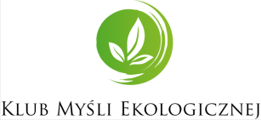
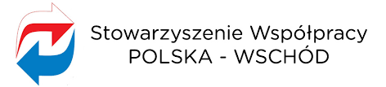
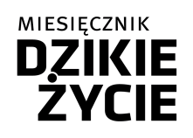
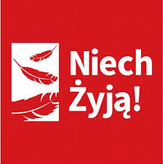
Partnerzy

